T.C.
Yarbaşı Belediye Başkanlığı
MECLİS KARAR KÂĞIDI

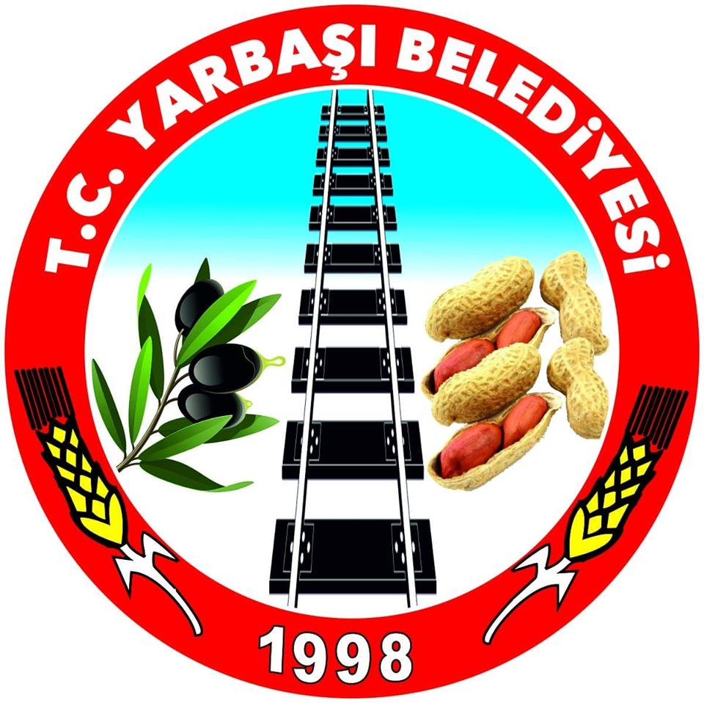 | MECLİSİ TEŞKİL EDENLER
Başkan : Ökkeş AKSOY (Belediye Başkanı)
Üyeler : Bülent Can MART, Sedat TOY, Gökhan YÜCEL, Osman CAN, Cihat GÜZEL, Ömer KÖKSAL, Zekeriya İYİ, Ökkeş YÜCEL ve Salim TOY
 | Karar Tarihi: 06.09.2024 |  | Karar No: 2024/48
Birimi : Fen İşleri |  | Evrak Tarih ve Nosu:
Konu : 2024-1 SAYILI İMAR KOMİSYON RAPORUNUN GÖRÜŞÜLMESİ

Yarbaşı Belediye Meclisi, 5393 sayılı Belediye Kanununun 20 inci maddesi gereği 06/09/2024 Cuma günü saat 10.00’da Belediye Başkanı Ökkeş AKSOY’ un başkanlığında meclis toplantı salonunda olağan şekilde toplandı. Saygı duruşunun ardından isim okunarak yapılan yoklamada tüm üyelerin toplantıda hazır olduğu görüldü. Ağustos ayı toplantısında alınan karar tutanakları üyelere dağıtıldı ve maddi hata bulunmadığı tespit edildi. Gündem maddelerinin görüşülmesine geçmeden önce Belediyemiz Fen İşleri Biriminin Sınır ve Sokak Adı konulu yazıları ile Kredi kullanılmak üzere Belediye Başkanına yetki verilmesi hususlarının gündeme alınıp alınmaması meclis üyelerinin oylarına sunuldu. Fen İşleri Biriminin yazıları oy birliği ile Kredi kullanmak üzere Belediye Başkanına yetki verilmesi ise Zekeriya İYİ ve Ömer KÖKSAL’ ın ret oyuna karşılık oy çokluğu ile gündeme alındı. Gündem maddelerinin görüşülmesine geçildi.
2024-1 SAYILI İMAR KOMİSYON RAPORUNUN GÖRÜŞÜLMESİ

KARAR: Gündemin dördüncü sırasında yer alan Gökhan YÜCEL (Başkan), Osman CAN (Üye) ve Ömer KÖKSAL (Üye)’ dan oluşan Meclis İmar Komisyonun 03.07.2024 tarihli ve 2024-1 sayılı raporu görüşüldü. Raporda “Yarbaşı Belediye Meclisinin 03.05.2024 tarih ve 2024/29 sayılı kararı ile Komisyonumuza incelenmek ve tetkik edilmek üzere havale edilen; Ali DORUK ve Ahmet DORUK’ a ait dilekçe ile Beldemiz Karaçarlı Mahallesi 127 ada 7 nolu parselin Kuzey cephesinden geçen imar yolunun kaldırılması nedeniyle 1/1000 ve 1/5000 ölçekli uygulama ve nazım imar planları değişikliğinin yapılması talebi;
Komisyonumuzun 03.07.2024 tarihli toplantısında görüşülüp incelenerek;
Osmaniye İli, Düziçi İlçesi, Yarbaşı Beldesi Karaçarlı Mahallesi, 1/5000 ölçekli N36C04C nazım imar paftasında, 1/1000 ölçekli N36C04C4D uygulama imar paftasında bulunan söz konusu parsel, 1/1000 ölçekli Uygulama İmar Planında Bitişik Nizam 4 kat yapılaşma koşullu Ticari Alanı olmakla birlikte, 10 Metrelik imar yola isabet etmektedir.
Söz konusu;
Yarbaşı-Karaçarlı 127 ada 7 nolu parselde, 1/1000 ölçekli uygulama imar planında yolun kaldırılması için Ali DORUK ve Ahmet DORUK tarafından Belediyemize başvurularak plan değişikliği talebinde bulunulmuştur. Belediye Meclisi tarafından Ali DORUK ve Ahmet DORUK’a ait dilekçe 03.05.2024 tarih ve 2024/29 nolu kararla, İmar komisyonumuza havale edilmesi nedeniyle, talep üzerinde görüşülmeye geçilmiştir.
Osmaniye İli, Düziçi İlçesi, Yarbaşı Beldesi Karaçarlı Mahallesi, 1/1000 ölçekli N36C04C4D İmar paftasında bulunan, Yarbaşı Karaçarlı 127 ada 7 nolu parselde talep edilen değişiklik üzerinde fikir alış verişinde bulunuldu ve her hangi bir kanata varılamamıştır.
Komisyonumuzca söz konusu plan değişikliğinin yol kaldırılması olduğundan yetkinin Belediye Meclisinde olduğu Kanat’ına varılmıştır.” denilmektedir.

Söz konusu imar komisyonu raporu üzerinde meclis üyelerinin kendi aralarında yaptığı istişare neticesinde talep edilen plan değişikliğinin yapılarak söz konusu yolun kaldırılmasına, yapılan işaretle oylama neticesinde Meclis Üyelerinden Salim TOY’ un ret oyuna karşılık oy çokluğu ile kabul edilmesine karar verildi.

Ökkeş AKSOY Bülent Can MART Osman CAN
Belediye Başkanı Katip Üye Katip Üye

